А1. Два основных признака «Смуты» - это: установление власти самозванцев на престоле и
A) расширение государственных границ
Б) продолжение централизации государства
B) политическая, экономическая нестабильность
Г) экономические реформы
А2. Укажите повод для начала польского вторжения в 1609 году:
A) убийство Лжедмитрия II
Б) заключение Василием Шуйским договора со Швецией
B) разгром восстания Ивана Болотникова
Г) увеличение срока сыска беглых крестьян
А3. Какое имя в приведённом ряду имён связано с княжением Ивана 3:
А)Сергий Радонежский Б)Аристотель Фиорованти В)Алексей Адашев Г)Андрей Курбский
А4. Бунт 1648 года получил название:
а) медного б)соляного в) народного
А5. Название «ясачные люди» относится к:
A) сибирским и амурским казакам
Б) черносошным крестьянам Севера
B) сборщикам дани, приходившим на Русь из других земель
Г) нерусскому населению Сибири и Дальнего Востока, выплачивавшему натуральные подати
А6. Появление Лжедмитрия I было обусловлено:
A) слухами о чудесном спасении законного наследника русского престола - царевича Дмитрия
Б) прибытием в Москву польского посла
B) избранием Лжедмитрия на царствование Земским собором
Г) назначением Боярской Думой
А7. Когда была открыта Америка?
А) 12 октября 1495 Б) 12 октября 1492 В) 12 октября 1493 Г) 12 октября 1495
А8. Что такое неограниченная власть монарха?
А) демократия Б) самодержавие В) республика Г) абсолютизм
А9. Причиной Смуты на Руси не являлось следующее:
A) последствия разорения страны после опричнины
Б) династический кризис
B) голод 1601-1603 гг.
Г) неудачная внешняя политика Бориса Годунова
А10. Укажите, при чьем правлении был заключен договор, на основании которого польские войска вошли в Москву и власть фактически перешла в руки польского воеводы:
A) Лжедмитрий I Б) Василий Шуйский B) «Семибоярщина» Г) Б. Годунов
А11. Расположите события в хронологическом порядке:
A) Азовское осадное сидение донских казаков
Б) восстание под предводительством И.И. Болотникова
B) война России с Турцией и Крымом
Г) Переяславская Рада, воссоединение Украины с Россией
Д) воцарение династии Романовых
1 | 2 | 3 | 4 | 5

А12 Свод законов, установивший Юрьев день, вошёл в историю под названием:
А)«Судебника» Б)«Русской правды» В)«Соборного уложения» Г) «Указа об урочных летах»
А13. Кто такой Америго Веспуччи?
А) флорентийский торговец и путешественник Б) испанский певец и композитор В) португальский землевладелец Г) нидерландский купец и путешественник
Часть В
В1. Двухвариантные тесты:
Ответьте «Да» или «Нет».
1. Под именем Лжедмитрия I скрывался беглый монах Григорий Отрепьев.
2. Лжедмитрия I поддерживал шведский король Сигизмунд.
3. Католическая церковь поддерживала Лжедмитрия I, который обещал после восшествия на престол ввести на Руси католичество.
4. Когда Лжедмитрий I вступил на русские земли, в городах стали организовывать ополчение для защиты.
5. После взятия Лжедмитрием I Москвы в апреле 1605 года, Борис Годунов был казнен.
6. Для защиты от набегов Речи Посполитой была построена Белгородская засечная черта.
7. Запорожская Сечь - это организация украинских казаков в XVI - XVIII вв., ставшая опорой сопротивления Речи Посполитой.
8. На южных границах России серьезную опасность представляло Крымское ханство, требовавшее выплаты «поминок» деньгами и драгоценными мехами
9. Следствием вхождения Украины в Россию стала Русско- польская война 1654 - 1667 гг. (Да)
10. Первый русско-китайский договор, открывший официальную торговлю России с Китаем, - это Переяславский договор 1654 года.

1 | 2 | 3 | 4 | 5 | 6 | 7 | 8 | 9 | 10
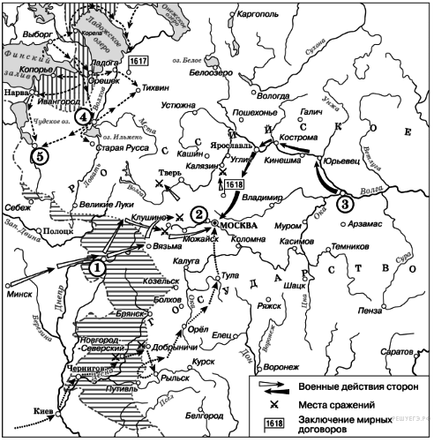
В2. Напишите название периода русской истории, события которого изображены на схеме и участников данных событий

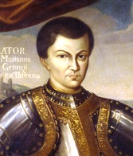
В 3.рассмотрите портрет и напишите имя правителя и век и десятилетие его правления.

В 4 назовите 2 события связанные с этим человеком и их последствия для Русского государства

